Dominion - Intriky
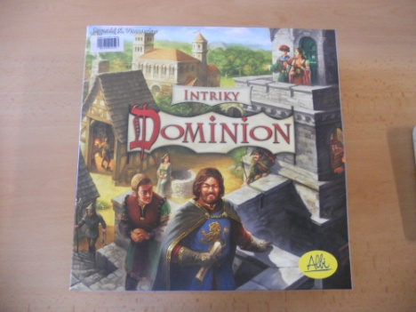
Počet hráčů: 2 – 4
Věk: 8+
Hrací doba: 30 minut
Cena: 456 Kč

Anotace:
Dominion je hra, v níž budujete svůj balíček karet. Ten představuje vaše Dominium. Balíček obsahuje vaše finanční zdroje, vítězné body a akce, které můžete provádět. Na začátku máte v balíčku malou nezajímavou sestavu statků a měďáků, ale doufáte, že na konci hry se bude skvět zlatem, provinciemi, obyvateli a stavbami vašeho hradu a království. Hru vyhrává hráč, který má na jejím konci ve svém balíčku největší počet vítězných bodů.

Hra obsahuje:

- 130 karet peněz
- 48 karet s vítěznými body
- 30 karet prokletí
- 1 karta zahodit kartu neboli smetiště
- 258 karet království

